COĞRAFİ ÇALIŞMALARDA BİLGİSAYAR DESTEKLİ HARİTALARIN OLUŞTURULMASINA BİR ÖRNEK: RASTER TABANLI GRAFİK PROGRAMLARI VE LAYER KULLANIMI

*Handan ARSLAN, *Sabri KARADOĞAN

*Fırat Üniversitesi Fen-Edebiyat Fakültesi Coğrafya Bölümü-ELAZIĞ
_____________________________________________________________________________________________________________

ÖZET

CBS yazılımlarının en önemli özelliği, farklı çizgisel ve noktasal verinin layer (katman) mantığı ile amaca göre bir araya getirilerek ilişkilendirilmesidir. Harita altlıklarına esas teşkil edecek raster grafik nesneler temel başlangıç veriyi oluşturur. Bu nedenle hem bu verileri kullanılır hale getirmek hem de CBS yazılımlarının layer mantığını yeni başlayanlara daha iyi ve daha kolay kavratabilmek için görüntü işleme programlarının katman özelliklerinden faydalanmak mümkündür. Çünkü Grafik-nongrafik yönlü veritabanı ilişkili CBS yazılımları bu programlardan daha karmaşık olup raster edit işlemlerine izin vermez.

Günümüzde kullanıcıların kolaylıkla ulaşabilecekleri layer işlem özellikleri bulunan birçok yazılım mevcuttur. Bu çalışmada, Akçadağ (Malatya) ilçesine ait harita yardımıyla oldukça popüler ve yaygın bir görüntü işleme yazılımı olan “Photoshop”un layer özelliğini anlatmak amaçlanmıştır.

Anahtar Kelimeler: Adobe Photoshop, CBS, Grafik Programlar
_____________________________________________________________________________________________________________

ABSTRACT

AN EXAMPLE FOR DRAWING COMPUTER AIDED MAPPING GEOGRAPHY STUDIES: RASTER BASED GRAPHICS PROGRAMS AND USE OF LAYER

The most important feature of GIS soft wares is to be able to bring different linear and point data together and to relate them with the layer logic for a purpose. Raster graphical objects for the base of the map from the beginning data. Therefore it is possible to use the leyer characteristics of the image processing programmers in order to make the beginners understand the logic of layer of GIS soft wares and the make these data usable. Because GIS soft wares related with graphical-nongraphical directional data base are wore complex thane these programmers and do not allow raster editing.

Today, there are many soft wares present having layer characteristics, which users can obtain readily and easily. In this study, it was aimed to show layer characteristics of very popular image processing programme “Photoshop” by means of the maps of Akçadağ region (Malatya).

Key Words: Adobe Photoshop, GIS, Graphics Program
_____________________________________________________________________________________________________________

- GİRİŞ

1960’lı yıllara kadar “yeryüzü ya da herhangi bir parçasının benzerini meydana getirmek çeşitli ölçekler ve ifade tarzları ile belirtmek’ biçiminde tanımlanan kartografya, bilgi işleme teknolojisindeki gelişmeler ile birlikte değişmiş ve gelişmiştir.

Başlangıçta bazı işlemlerin sayısal ortamda yarı ya da tam otomatik olarak gerçekleştirilmesine yönelik yapılan çalışmalar, veritabanı, bilgi sistemi gibi kavramların ortaya çıkması ile çeşitlenmiştir. Kartografyaya bakış açışı değişmiş ve kartografya-dan beklentiler artmıştır. Literatürde de “Bilgisayar Destekli Kartografya”, “Modern Kartografya” ya da “Sayısal Kartografya’ olarak geçmeye başlamıştır (Güzel ve diğ.1998).

Yeni kimliği ile kartografya, CBS’lerin oluşturulması aşamalarında önemli ödevler yüklenmektedir, kartografik yöntemler etkin bir biçimde kullanılmaktadır.

CBS’lerin temelini mekansal objelere ait grafik ve grafik olmayan veriler oluşturmaktadır. Burada grafik verilerden kasıt hiç kuşkusuz sayısal haritalardır. CBS’ye altlık oluşturacak olan sayısal haritaların doğru ve eksiksiz olmaları gerekir (Güzel ve diğ.1998).

Tüm sektörler gibi, harita kullanan kuruluş-larda bu teknolojiden etkilenmekte ve son yıllarda Sayısal Haritacılık ve Coğrafi Bilgi Sistemi (CBS/GIS) uygulamaları konusundaki talep, artan hızda devam etmektedir. Bilgisayar Destekli Kartog-rafya, Bilgisayar Destekli Tasarım, Bilgisayar Grafikleri, Konuma Bağlı Analiz, Matematik (Prediksiyon, İstatistik), Ölçme, Fotogrametri ve Uzaktan Algılama gibi birçok disiplinlerdeki 1970’lerde başlayan ve 1980’lerde devam eden paralel gelişmeler Coğrafi Bilgi Sistemleri Teknolojisini doğurmuştur (Cingöz, 1972).

Sayısal Kartografya, Bilgisayar Destekli Çizim Sistemleri veya Sayısal Fotogrametri gibi isimler alan bu sistemlerde hedef, kağıt üstünde veya ekranda grafik çizimler elde etmektir. Bu ürünün elde edilmesi için çeşitli kaynaklardan veri toplanır ve bu grafik veriler nokta, çizgi veya alan detay olarak ifade edilirler (Cingöz, 1972).

Günümüzde her alanda kullanılmaya başlanan bilgisayar, doğal olarak tasarım ve planlama çalışmalarına yönelik olarak da artan oranlarda kullanılmaya başlanmıştır. Özellikle bilgisayar destekli tasarım (CAD Computer Aided Design) konusunda gelişmiş ülkelerce kullanılan çok gelişmiş yazılımlar ortaya çıkmıştır (Benliay, 2000).

Bilgisayar desteği sayesinde hızlı, hatasız ve detaylı sonuçlar alınabilmekte ve hızla gelişen yazılım ve donanımlar sayesinde verim ve kalite artmaktadır. Son yıllarda ortaya çıkmakta olan yeni donanımlar sayesinde bir zamanlar hayal veya imkansız denilen çalışmalar artık dakikalarla sınırlı zamanlarda gerçekleşebilmekte ve gerçeğe çok yakın alanın tam olarak özelliklerini taşıyan çalışmaların ortaya çıkmasına imkan vermektedir. Bunun yanında tasarımcının projelendirme aşamasındaki gereksiz zaman kaybı ve iş gücünü üzerinden almakta ve tasarımcıya gerçek anlamda tasarım yapabilecek ve yaratıcılığını ortaya çıkarabilecek fırsatlar yaratmaktadır.

Bir tasarımcı artık tasarımını tamamen bilgisayarda yapabilmektedir. Tasarladığı ne varsa onu bilgisayara aktarıp, orada tüm alternatifleri deneyebilmektedir. Tasarımı bilgisayarda şekillenir-ken, aynı anda projelendirmek için gerekli veriler de olmaktadır. Çalışmaları kağıda dökmek, istediği ölçekte plan, görünüş veya kesitleri üretmek, dilediği çoklukta perspektif çizimi almak ve maliyet çıkarmak için sadece birkaç saat gereklidir. Bilgisayarla yapılan her şey bir önceki konularda açıklanan manyetik ortamda arşivlenir. Tasarımcı dilediği anda geçmişte yaptığı bir projenin istediği bölümünü arşivden alıp, bugünkü çalışmasına dahil edebilir (Benliay, 2000).

Bilgisayar destekli grafik tasarımı yazılımları kullanıcıya, uygulamaya yönelik programlama, gerektiğinde iki veya üç boyutta çalışma (Modelle-me), değişik katmanlarda tasarım, referans dosyala-rıyla karşılaştırma, sınırları çizilmiş alanda çalışma, objeyi istenen ölçeklere çevirme, birden fazla ekranda çalışma, gerektiğinde veri tabanları ile ilişki kurma, görsel efekt ve kartografik zenginlik gibi kolaylıklar sağlamaktadır.

Bu çalışmada bilgisayar destekli grafik yazılımları kartografik açıdan kısaca gruplandırılıp karşılaştırılarak bir görüntü işleme yazılımının (Adobe Photoshop) layer (katman) tekniğinden kartografik anlamda nasıl yararlanılabileceği uygulamalarla anlatılmıştır.

A) HARİTA VE GRAFİK ÜRETİLEBİLEN BİLGİSAYAR YAZILIMLARI

Bu konudaki bilgisayar yazılımlarını geometrik çizim tabanlı tasarım (CAD), görüntü işleme (image editing) ve coğrafi bilgi sistemleri (GIS) yazılımları olarak üç grupta toplamak mümkündür.

Tasarımcı ve plancılar tarafından en çok kullanılan ister iki ister üç boyutlu olsun her türlü şekli çizmek ve her türlü tasarımın yapılabildiği “endüstri standardı” kabul edilen AutoCAD, tasarımın ve mühendisliğin tüm alanlarında yaygın olarak kullanılmaktadır AutoCAD’in sağladığı olanakları kullanarak, her türlü geometrik elemanı hızlı ve zahmetsiz bir şekilde çizebilmekte, çizilmiş elemanların istenilen niteliklerini anında değiştirilebilmekte, uzayda herhangi bir noktada veya herhangi bir düzlemde çalışılabilmektedir (Benliay, 2000).

Dünyada AutoCAD üzerine çeşitli disiplinler için geliştirilmiş 3900’dan fazla uygulama yazılımı bulunmaktadır. Programda çeşitli yazı karakterlerini kullanarak yazı stili belirlenebilmekte, otomatik ölçülendirme yapılabilmektedir. Belirtilen alanları istenilen stilde otomatik olarak tarayabilmekte, proje bitiminde otomatik olarak malzeme listesi çıkartılabilmektedir. Ayrıca AutoCAD sonsuz sayıda çizim katmanı (layer) yaratabilme ve bilgisayardaki herhangi bir çizimi, çiziciye değişik ölçeklerde gönderebilme yeteneği sayesinde, kullanıcı kendisine hangi ölçekte pafta gerekiyorsa o ölçek için gerekli detayları o anda ekranda bırakarak ve istediği ölçeği belirterek orijinal çizimini elde edebilir. AutoCAD ve uygulama yazılımlarına ait komutlar ve semboller sayısallaştırma tabletleri kullanılarak girilebileceği gibi, büyük boy, hassas sayısallaştırıcılar kullanarak paftaları, örneğin, vaziyet planlarını ölçeğinden bağımsız olarak tüm detayları 1/1 ölçekle bilgisayara kopyalamak da AutoCAD ile çok kolaydır.

Arazi çalışmaları yapan profesyonellerin tüm gereksinimlerine yanıt verecek şekilde tasarlanan ve AutoCAD’in güçlü CAD özellikleri ile AutoCAD Map’in GIS fonksiyonlarını da içeren AutoCAD Land Development Desktop, kullanıcılara tek bir ortamda bir çok çözüm sunmaktadır. Arazi çalışmamalarıyla ilgili projelerde şehir plancıları, peyzaj mimarları, haritacılar, inşaat mühendisleri gibi bir çok farklı disiplinden kişi bir arada çalışır. Proje verilerini ortak kullanma zorunluluğu nedeniyle verilerin ortak bir formatta ve herkesin kullanımına açık olması, hem zaman ve emek tasarrufu hem de projenin amacına uygun gerçekleştirilmesi açısından büyük önem taşır. AutoCAD’in güçlü çizim özellikleri ve AutoCAD Map’in GIS işlevleriyle birleştirilen Land Development Desktop; nokta verisi kullanımı, arazi modeli yaratma, kesit alma, kübaj hesaplamaları, yol güzergah tanımları, parselasyon, üç boyutlu sunum gibi bir çok işlev içerir. Projede kullanılan verilerin tek bir kaynakta tutulmasıyla projede çalışanlar verileri etkileşimli olarak kullanırlar (Sanal Gazete 1999).

Diğer bir yazılım grubu ise CBS yazılımlarıdır. Büyük bir hızla gelişme gösteren bir uğraşı alanı olan coğrafi bilgi sistemleri (CBS), birçok disiplinin çalışma alanı içinde yer almaktadır. Bu disiplinler arasında, kartografi, bilgi işlem, coğrafya, fotogrametri, uzaktan algılama, istatistik, haritacılık ve mekanla ilişkili verileri işleyen diğer tüm disiplinler sayılabilir. Coğrafi bilgi sistemlerinin kullanıcıları olarak arazi ve doğal kaynak yöneticileri, pazar araştırmacıları, plancılar, vergi görevlileri kamu ve özel sektörün tüm seviyelerindeki sosyal ve fiziksel alt yapı hizmeti veren görevliler, karar vericiler ve diğer yöneticileri görmek mümkündür.

Coğrafi Bilgi Sistemleri ve Uzaktan Algılama yazılımlarna örnek olarak PCI, Arc/INFO, ArcCAD, ArcView, Spatial + Tracking, Erdas IMAGINE, Er Mapper, Raster/Vector Transformer: Rx Spotlightpro, Intergraph-Geomedia, MapInfo, SmallWorld, Genesis, Idrisi, Grass, bir ve iki boyutlu havza modellemesi yazılımları (PDIPC, PetroMod) sayılabilir.

CBS yazılımları coğrafi konuma bağlı olan grafik ve sayısal bilgileri belirli bir metodoloji içerisinde bilgisayar ortamında işler, analiz eder ve kullanıcıya sunar. Bu yazılımların başlıca özellikleri, coğrafi veri/bilgi girişi ve işlemi için gerekli araçları bulundurmak, bir veri tabanı yönetim sistemine sahip olmak, konumsal sorgulama, analiz ve görüntülemeyi desteklemeleri, coğrafik bilgileri depolamak, analiz etmek ve görüntülemek gibi ihtiyaç ve fonksiyonları kullanıcıya sağlamak üzere, yüksek düzeyli programlama dilleriyle gerçekleştiri-len algoritmaları içermeleridir.

Bu gibi sistemlerin kullanımında asıl amaç, yoğun bilginin kartografik gösteriminin yapılabilme-sidir (Anıl ve diğ. 1990).

Uluğtekin ve İpbüker (1996)’e göre Coğrafi Bilgi Sistemi (CBS) ve Bilgisayar Destekli Kartografya (BDK) birbirleriyle ilişkili iki tekniktir. Kartografya ise bir dizi uğraş alanı yanı sıra BDK öğretisini de kapsayan bir disiplindir. Yazarlara göre tüm CBS’nin BDK bileşenini içermelerine karşın, BDK sistemlerinde CBS bileşenlerinin olması şart değildir. Veri işleme kapasitesindeki artışın uzman olmayan CBS kullanıcılarını önemli ölçüde yanılgıya düşürdüğü bilinen bir gerçektir. Harita tasarımının kendine özgü gerçekliğinden uzaklaşan kullanıcıların nesnel bir bakış açısı getiremeye-cekleri açıktır. CBS analiz sonuçlarının etkili iletimi için kartografik kurallara uyulması ve bu kuralların geliştirilmesi zorunludur.

Üçüncü grup grafik yazılımları görüntü işleme yazılımlarıdır. Windows ile gelen ve PC’de resimleri görüntülemek ve basit şekiller çizmek gibi işlere yarayan Paint’den, çok gelişmiş özelliklere sahip olan Adobe Photoshop’a kadar çok çeşitli görüntü işleme yazılımları bu kategoriye girer.

Bu yazılımlar bilgisayar grafikleri ile ilgilenenler için en gözde yazılımlar arasında yer alırlar. Sanılanın aksine bu yazılımlar ile doğrudan bir bilgisayar grafiği 'çizmek' mümkün değildir. Bu yazılımlar mevcut görüntüler üzerinde işlem yapacak şekilde tasarlanmışlardır. Bu görüntüler bir sayısallaştırıcı sayesinde (scanner, kamera vs) sayısal hale dönüştürülmüş görüntüler olabileceği gibi, resim yazılımlarının, modelleme yazılımlarının veya görüntü çıkışı veren herhangi bir hesaplama yazılımının çıkışı olabilir. Bu tür yazılımlar bize, elde edilen bir görüntünün belirli özelliklerini değiştirme veya geliştirme yeteneğini verirler. Bu sayede resimleri istediğimiz boyutlara, renklere ve resim formatına çevirmeyi başarabiliriz.

Adobe Photoshop en iyi iki boyutlu (2D) görüntü işleme programlarından biridir. Photoshop fotoğraf ve resimleri görüntülemeye, üzerinde değişikler yapmaya, resim çizmeye, resimler üzerinde çeşitli efektler uygulamaya izin veren grafik yazılımlar kategorisine girer. Temel amacı görüntü işleme (image editing) olan program, bünyesinde bulunan oldukça gelişmiş layer paleti ve işlemleri ile coğrafyanın kartografik malzemeleri olan harita ve diyagramların hazırlanmasında, bunların CBS programlarına raster veri ya da altlık olarak uygun hale getirilmesinde ya da grafiklerin oluşturulması işlemlerinde rahatlıkla kullanılabilir.
ADOBE PHOTOSHOP VE LAYER ÖZELLİKLERİ

Asıl işlevi görüntü işleme (image editing) olan program sunduğu olanaklar ile “image” ların oluşturulmasında ya da mevcut “image” ların “edit” (düzenlenmesinde) edilmesinde oldukça yaygın olarak kullanılmaktadır. Unutulmaması gereken, programın bir görüntü işleme yazılımı olduğudur. Ama grafik, raster grafik tabanı ve layer kontrollü harita altlıklarının oluşturulmasında ve veri tabanı özellikleri olmayan fakat görsel zenginliği olan pratik haritaların oluşturulmasında da kanımızca uygulanabilir yönleri vardır.

Programın en önemli niteliklerinden biri hiç şüphesiz oldukça pratik ve kullanışlı olan layer paleti ve özellikleridir. Layer (katman) mantığı harita üretmede oldukça önemli bir kartografik unsurdur.

Layeri kısaca tanımlamamız gerekirse, aynı resim üzerinde birbirinden etkilenmeyen, fakat birbirleriyle amaca uygun biçimde etkileşebilen resimlerdir. Farklı bir anlatımla layerlerde bulunan resimlerin matlığı ve geçirgenlik oranları, altta kalan resimlerin görünmesi veya görünmemesi kullanıcı inisiyatifindedir. İstenen layerdeki resme herhangi bir düzenleme işlemini yapılabilmekte ve diğer layerdeki resimler bundan etkilenmemektedir. Bunu üst üste konan ve her birinde ayrı şekiller bulanan asetatlara benzetebiliriz. Harita üretimindeki temel kartografik mantık budur. Her biri ayrı katmanlarda yer alan resimler istendiği gibi sıraya konabilir, katmandan katmana resimler transfer edilebilir, her birine değişik efektler uygulanabilir.

Katmanlar birer asetat olarak algılanmalıdır. Şeffaf oldukları için ayrı katmanlara ayrı şekiller çizip bunların hepsini üst üste koyulabilir. Bir başka deyişle aynı kategoride yer alan şekilleri tek bir katmanda oluşturarak, karmaşık çizimler bölümlere ayrılabilir. Bir çizim yapılırken, haritada bulunan yollar, nehirler, şehir isimleri ve yer şekillerini görüntüleyen topografik çizimlerin hepsi bir arada olursa, bu harita üzerinde daha sonra yapmak istenilen bir değişiklik zorluklar yaratacaktır. Oysa, bu çizimi kategorilere ayırıp (Yollar, Nehirler, yazılar ve topografik çizimler olarak) ve her kategori için ayrı bir katman oluşturulursa, bu katmanlar üzerinde çok kolay değişiklikler yapılabilecektir. Örneğin, yol çizgilerinin bir punto genişletilmesi gerektiğinde bunu yapabilmek için çizilmiş olan bütün yolların tek tek seçilmesi gerekmektedir. Fakat bir katman oluşturarak sadece yollar çizilirse, bu katmanda “seç” komutu verilerek bütün yollar seçilebilir ve istenilen değişiklikler rahatlıkla yapılabilir.

Bir diğer kolaylık ise katmanların sıralama-sını değiştirerek katmanda yer alan tüm varlıkların altlık-üstlük konumunun değiştirilebilme-sidir.

Dolayısıyla karmaşık bir çizimi basitleş-tirmenin en doğru ve kolay yolu katmanları kullanmaktır.

TEMEL KAVRAMLAR

Bilgisayar ortamında grafik işlemleriyle uğraştığımızda bazı temel kavram ve terimlerin bilinmesinde yarar vardır. Bu temel kavramların başlıcalarını şöyle sıralayabiliriz:

Raster-Vektör Grafik: Belirli bir alanda oluşturul-muş sayısal görüntü. Raster, ekranın görüntü alanının x ve y koordinatlarının oluşturduğu ızgara tipi yapıdır. Bir raster görüntü dosyası, tek renkli veya renkli noktaları göstermek için bu koordinatları kullanır. Hücresel ya da diğer bir deyişle raster veri modeli daha çok süreklilik özelliğine sahip coğrafi varlıkların ifadesinde kullanılmaktadır. Raster görüntü, birbirine komşu grid yapıdaki aynı boyutlu hücrelerin bir araya gelmesiyle oluşur. Hücrelerin her biri piksel (pixel) olarak ta bilinir. Fotoğraf görüntüsü özelliğine sahip raster modeller, genellikle fotoğraf ya da haritaların taranması (scanning) ile elde edilirler. Vektör ve raster veri modellerinden biri genelde CBS uygulama biçimine göre tercih edilerek kullanılır. Ancak günümüzde her iki model aynı anda da kullanılabilmektedir. Bu tür bir kullanım şekli CBS’de hybrid (melez) veri modeli olarak bilinmektedir.

Pixel: Bütün görüntü ve fotoğraf işleme yazılımlarında olduğu gibi Photoshop'ta da ölçü birimi pikseldir. Görüntü büyütüldüğünde ortaya çıkan mozaik görüntüler piksellerdir. Her piksel kare biçimindedir ve her pikselde sadece 1 renk vardır.Renk geçişleri (degrade) farklı renkte piksellerin yan yana gelmesinden oluşur. Bir resmin yoğunluğu, piksel sayısıyla orantılıdır. Monitör çözünürlüğü 72 piksel olduğu ve web sayfalarını sadece monitörde izlediğimiz için, yapacağımız resmin de yani 2.54 cm'de (1 inc lik bir ölçüde) 72 piksel olması yeterlidir.

Pikseller, kare biçimli en küçük resim elemanıdır. Bir resim piksellerin toplamından meydana gelir. Bütün görüntü ve fotoğraf işleme yazılımları, mozaik döşer gibi bunları yan yana getirip görüntüyü oluşturur. Düz alanlarda sorun yoktur, ama yuvarlak dönmesi gereken yerlerde pürüzlü bir görüntü ortaya çıkar. Bunu engellemenin yolu, rengin kenarına kırıklı görüntüyü biraz azaltacak, daha açık pikseller yerleştirmektir. Buna grafik terminolojisinde Anti-aliasing denir.
Piksel temelli programlarda yaşanan sorunlardan birisi resmi büyütmedir. Resim büyürken araya pikseller eklenir. Program, en yakın piksellerin değerini esas alarak, araya pikseller ekler. Mevcut olandan daha büyük ölçekte bir tarama yapılacaksa, bunun baştan hesaplanması gerekir.

PPI (Pixel Per Inc) 1 inç karede (1 inç = 2.54 cm) bulunan piksel sayısını ifade eder. Taranan grafik web'de kullanılacaksa 72 PPI tarama gerekir. Baskının yapılacağı kağıt cinsine göre kabaca 250 ile 350 PPI arasında olabilir.
LPI (Line Per Inc) Film pozlanırken 1 inç yüksekliğindeki (2.54 cm) alandaki satır sayısını ifade eder. Dokümanda sonradan büyütme yapılacaksa, bulanıklığa neden olmamak için, tarama çözünürlüğünü büyütme oranına göre hesaplamak gerekmektedir.

DPI (Dot Per Inc) Çıkış cihazlarında 1 inç kareye (2.54 cm x 2.54 cm) pozlanan piksel sayısını ifade eder. DPI = 16 x LPI değerinde olması renklerin (gri dağılımın) sağlıklı basılmasını sağlar.

B) ÖRNEK HARİTALAMA

Bu çalışmada Akçadağ (Malatya) ilçesine ait idari haritasının oluşturulması aşamaları uygulama örneği olarak seçilmiştir. Sadece izohipsleri çizilmiş temel topografya haritası, alanın büyüklüğüne ve bilgisayarın kapasitesine göre uygun çözünürlükte taranıp, çıktı alınacak ebada uygun olarak en ve boyları orantılı olarak değiştirilmiştir (Şekil:1).

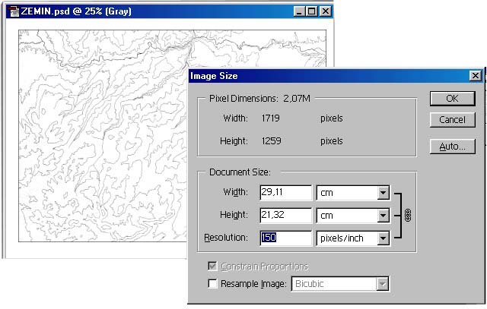
Şekil:1

Doküman çizimlerin net çıkabilesi için Grayscal (Gri ölçek) modunda taranmalı ve daha sonra eğer haritalar renkli olarak üretilecekse RGB moduna çevrilmelidir (Şekil:2).

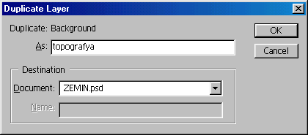
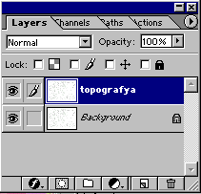
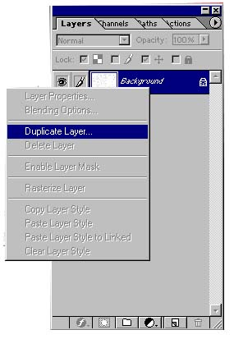
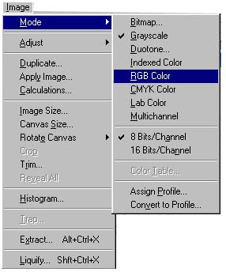
Layer paletinden taranmış zemin isimli katmana fare ile sağ tıklanarak “Duplicate layer”
Şekil:4
Şekil:5
Şekil:2
Şekil:3
(Katmanı çoğalt) komutu verilir (Şekil:3). Çıkan iletişim kutusundan yeni layere Topografya ismi verilir (Şekil:4). Bu işlemle zeminin bir kopyası alınmış olur. Zemin isimli katman ise “select all” (tümünü seç) menüsünden seçilerek “Delete”(sil) komutu uygulanaral beyaz renkli bir zemin elde edilmiş olur.

Bundan sonraki aşama, topografya isimli katmanın şeffaf bir hale getirilmesi ve altta daha sonra oluşturulacak katmanların görünür olmasını sağlamaktır. Topografya katmanı farenin sol tuşu ile iki kez kliklenir veya ilgili katman seçilerek “layer” (katman) menüsünden “Layer properties” (Katman sitili) komutu verilir .
Açılan diyalog penceresinden “this layer” (bu katman) ayarı 200 yapılır (Şekil:6). Bu işlemle siyah ve gri renklerin bir bölümü hariç, beyaz renk (haritanın zemin rengi) kaldırılmış ve topografya katmanı şeffaflaştırılmış olur.

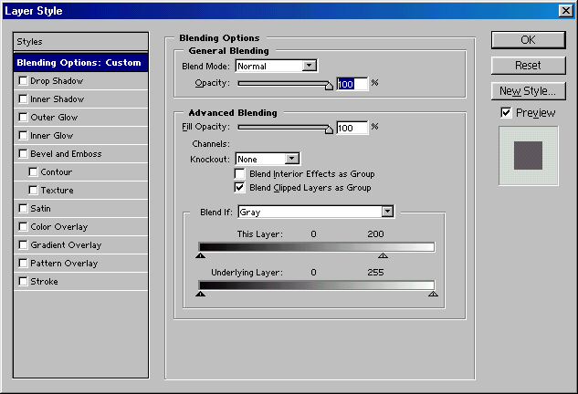
Şekil:6

Bu işlemden sonra haritadaki izohipslerin belirsizleştiği farkedilecektir. Burada “image” (resim) menüsünden “adjust” (ayarlar) sekmesindeki “brightness/contrast” (parlaklık/ karşıtlık) komutu verilerek gerekli düzenlemeler yapılır.
Aşağıdaki şekillerde contrast ayarı öncesi ve sonrası topografya layerinin görüntüsü izlenebilmektedir (Şekil:7-8).

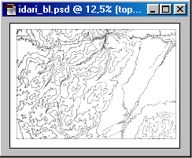

Şekil:7
Şekil:8

Bundan sonraki aşamalarda istenen coğrafi elemana ait grafiksel bilgiler taranarak doküman, eski dökümanımız açık iken üzerine “past” (yapıştır) yapılır. Bu durumda yapıştırılan doküman yeni bir layer olarak işlem görecektir. Ancak “contrast” (parlaklık) ayarlarının unutulmaması gerekmektedir veya “new layer” (yeni katman) komutu ile üzerinde oluşturulmak istenen layer seçili iken yeni bir layer oluşturularak çizim araçlarıyla istenen coğrafi elemanlar işlenebilir.

Örnek uygulamada köy sınırları taranarak “paste” (yapıştır) edilmiş (Şekil:9) ve kapalı alanların içleri doldurularak idari üniteler topografya haritası üzerine oturtulmuştur (Şekil:10).

Görüldüğü gibi idari ünitelerin renklen-dirildiği sınır layeri en üstte olup bu bölümdeki izohipsler görülememektedir. İstenirse topografya katmanı en üste sürüklenerek izohipsleri görünür yapmak mümkündür.

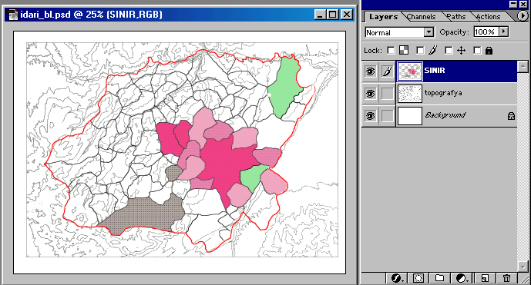
Şekil : 9

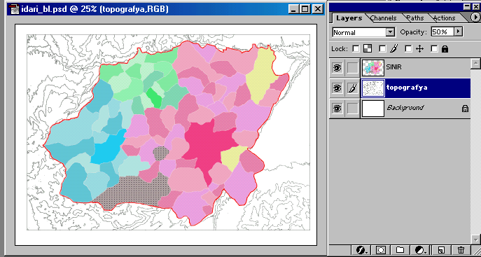
Şekil : 10

Photoshop yazılan her yeni yazıyı yeni bir katman olarak oluşturur. Daha sonra tüm yazı katmanları layer paletinin sağ üst köşesinde bulunan ok sekmesiyle görünen “merge down” (yukarıda birleştir) komutuyla birleştirilebilir. Bu işlem birleştirilmesi istenen diğer katmanlar için de kullanılabilir. Görüldüğü gibi bir coğrafi alana ait farklı grafik elemanlar bir kez oluşturulduktan sonra bunların birbiriyle çakıştırılması, çıkarılması veya gizlenmesi mümkün olmakta bu uygulama ile aynı elemanların birçok kez çizilerek veya yazılarak oluşacak zaman kaybının önüne geçilmektedir.

En üstteki layer elemanlarının alttakileri gizleyeceği gerçeğinden hareketle layerler sıralanmalıdır. Fare ile katmanları sürükleyerek yerlerini değiştirmek yada layer paletindeki göz ikonuna tıklayarak katmanları görünür ya da gizli hale getirmek mümkündür (Şekil: 11).

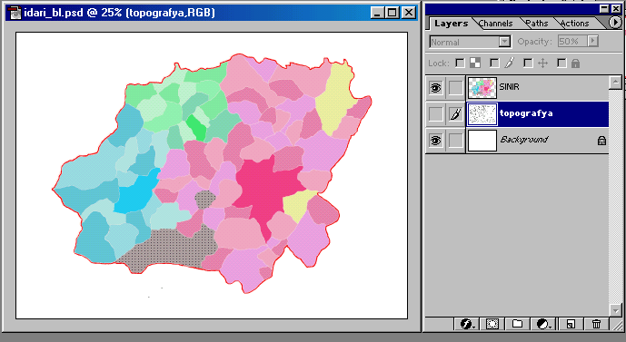
Şekil :11

Photoshop 8000 den fazla katman açma imkanı vermektedir. Ama unutulmamalıdır ki katman sayısı arttıkça dokümanın büyüklüğü de artacaktır. Katman paletindeki diğer bir uygulama ise herhangi bir katmanın “opacity” değerini değiştirebilmektir. Çünkü herhangi bir haritada öncelikli olan ve olmayan elemanlar vardır. İşte bu işlemle fazla belirgin olması istenilmeyen katmanın saydamlık oranı arttırıp azaltılabilir. Örneğin bizim haritamızın öncelikli olarak idari üniteleri göstermesi gerektiği için topografya katmanının “opacty” değeri % 50 azaltılabilir. Açıklamalar, çerçeve ölçek ve yön işareti gibi harita unsurları zemin layerinde yapılmalıdır. Bunu için “image” (resim) menüsünden “canvas size” (tuval boyutu) komutu verilerek harita zeminin genişletmek mümkündür. Photoshop lejant oluştururken de birtakım kolaylıklar sunmaktadır. Çizim araçlarıyla herhangi bir harita unsurluna ait lejant kutucuğu çizildikten sonra harita üzerinden ilgili obje seçilir ve kopyalanır. Daha sonra “magic wand tool” (sihirbaz çubuğu aracı) seçme aracıyla lejant kutusu seçilerek ve “edit” (düzen) menüsünden “paste into” (içine yapıştır) komutu verilerek kopyalanan obje lejant kutusu içine yerleştirilebilir. Bu şekilde harita elemanlarına ait lejant aslına uygun olarak oluşturulmuş olacaktır.

Aşağıdaki şekilde yeni katmanların da eklendiği ve saydamlık ayarlarının yapıldığı haritamızı bütün katmanlarıyla görülmektedir (Şekil :12).

Photoshop’ta bütün çalışmalar, katmanlar bozulmadan PSD formatıyla saklanabilmektedir. Ancak sonuçta bizi ilgilendiren, katmanları etkin yaptıktan sonra amaca uygun formatta bir kopyası alınıp kaydedilmesidir. Çünkü devasa boyuttaki Photoshop dokümanlarının kolay saklanabilir veya herhangi bir ofis uygulamasına aktarılabilmesini mümkün kılacak formatlarla saklanması gerekmektedir. Daha sonraki çalışmalarda kullanılmak üzere yada herhangi bir hatanın telafisinde dokümanın aslı PSD formatıyla saklı kalmalıdır. Çalışmamıza harita unsurları da (lejant, başlık, ölçek, yön işareti vs.) eklenip 90 derece çevrildikten sonra bir word dokümanında kullanılmak üzere JPG formatıyla kaydedilmiştir (Şekil : 13).

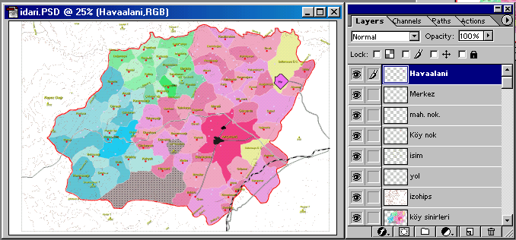
Şekil: 12

Genel anlamda grafik imajları saklamak için iki cins metod geliştirilmiştir. Bunlar imaj değerini kaybettirerek ve imaj değerini kaybettirmeden sıkıştırma yöntemiyle çalışan metotlardır (Lossy ve Lossless Compresion Techniques).

Photoshop üzerinde çalışırken katmanlarımızı "flatten" (görüntüyü düzleştir) ettirdikten, yani düzleştirdikten sonra imajımızı kullanacağımız alana göre bir dosya formatı seçerek saklamak gerekmektedir. Bu alanlar web sayfası, matbaada basılacak bir afiş veya bir Power Point sunumu olabilir. Photoshop kullanıcıları tarafından sıkça kullanılan dosya formatları sırasıyla şunlardır:

BMP: Standart Windows imaj formatı olarak bilinir ve Windows, DOS ve bazı grafik editor programlarıyla uyumludur. Photoshop da bu programlara dahildir. Masa üstü resmi yarattığımız zaman kullanacağımız dosya formatıdır. İmajlar, RGB, Indexed Color, Grayscale tonlarda saklandığı için matbaada basılacak bir imajı için uygun olmayabilir.

GIF: Lossless Sıkıştırma Tekniği ile üretilmiştir. İsmini "The Graphics Interchange Format"'tan yani "Değişken İmaj Format'ından alır . Indexed color yani 256 renk tanıyan bir format olduğu için daha çok web ortamında sıkça rastlanır. Renk skalası azaldıkça dosya ağırlığı azalıp web sayfalarının hızını yavaşlatmaz. Fotoğraf gibi çok fazla renk geçişinin olduğu imajlardan çok, renk tonunun fazla değişmediği imajlar için daha uygundur.

JPEG: Lossy Sıkıştırma Tekniği ile üretilmiştir. İsmini "The Joint Photographic Experts Group" yani "Birleşmiş Fotoğraf Bilirkişi Grubu"'ndan alır. Yine web ortamlarında sıkça kullanılan bir dosya formatıdır. GIF'e nazaran daha çok renk tanır fakat sıkıştırma motodu yüzünden imajlarda bazı bozulmalara da rastlanır. Saklama ara yüzünün üstünde minimum'dan maximum'a kadar bir ölçeği vardır ve minimum seçildiğinde imaj değeri en düşük, maximum seçildiğinde ise en yüksek, yani imaj kalitesi çok iyi bir grafik elde edilebilmektedir. Çözünürlüğü 300 olup, Maximum'a ayarlanmış bir imaj matbaada basılabilecek kaliteye ulaşabilmek-tedir.

TIFF:Lossless Sıkıştırma Tekniği ile üretilmiştir. İsmini The Tagged Image File Format'tan alır. TIFF esnekliği olan bir Bitmap imajı olduğu için değişik bilgisayar ortamları arasında dosya transferi için uygundur. Her tür renk skalasını içerdiği için ağır dosyalar oluşturur. Fakat matbaada basılacak imajlar için uygundur.

- SONUÇ

Günümüzde kartografya bilimi, bilgi teknolojisindeki gelişmeler ile birlikte gelişmiş, kartografyaya bakış açışı değişmiş ve kartografyadan beklentiler artmıştır. Tüm sektörler gibi, harita kullanan kuruluşlarda bu teknolojiden etkilenmekte ve son yıllarda Sayısal Haritacılık ve Coğrafi Bilgi Sistemi (CBS/GIS) uygulamaları konusundaki talep, artan hızda devam etmektedir. Yeni kimliği ile kartografya (Bilgisayar Destekli Kartografya) artık CBS’lerin oluşturulması aşamalarında önemli ödevler yüklenmiştir. Mekansal objelere ait grafik ve grafik olmayan veriler tabanına kurulu olan CBS’lerin temelini şüphesiz harita altlıkları oluşturmaktadır.

CBS’ye altlık oluşturacak olan sayısal haritaların doğru ve eksiksiz olmaları gerekir Gelişmiş grafik tabanlı bilgisayar yazılımları ile hızlı, hatasız ve detaylı sonuçlar alınmalı, tasarımcının projelendirme aşamasındaki gereksiz zaman iş gücü kaybı ortadan kalkmalı ve tasarımcıya yaratıcılığını ortaya çıkarabilecek fırsatlar doğurarak verimi ve kaliteyi arttırmalıdır. Bu şekilde tasarlanan tüm coğrafi olaylar bilgisayara aktarılıp, bütün alternatifler denenerek değişik katmanlarda tasarım, referans dosyalarıyla karşılaştırma, sınırları çizilmiş alanda çalışma, objeyi istenen ölçeklere çevirme, birden fazla ekranda çalışma, gerektiğinde veri tabanları ile ilişki kurma, görsel efekt uygulama mümkün olabilmektedir.

Kartografik anlamda bilgisayar yazılımlarını geometrik çizim tabanlı tasarım (CAD), görüntü işleme (image editing) ve coğrafi bilgi sistemleri (GIS) yazılımları olarak üç grupta toplayabiliriz. Temel amacı image editing (görüntü işleme) olan Adobe Photoshop programı bünyesinde bulunan oldukça gelişmiş layer paleti ve işlemleri ile coğrafyanın kartografik malzemeleri olan harita ve diyagramların hazırlanması, bunların CBS programlarına raster veri ya da altlık olarak uygun hale getirilmesi ya da grafiklerin sıfırdan oluşturul-ması, çeşitli doku efekt ve drape dosyalarının oluşturulması gibi işlemler rahatlıkla yapılabilmek-tedir. Katman mantığıyla haritada bulunan yollar, nehirler, şehir isimleri ve yer şekillerini görüntü-leyen farklı topografik çizimler ve coğrafi unsurlar ayrı ayrı katmanlar veya kategoriler halende gruplandırılarak daha sonra çakıştırılmak suretiyle amaca yönelik haritalar üretilebilir ve saklanabilir. Böylece harita üzerinde daha sonra yapılmak istenen bir değişiklik rahatlıkla yapılabilecektir.

- KAYNAKÇA

- Anıl S., Çelik D., Dilek F., 1990, Uzaktan Algılama GIS ve ARC/INFO Yazılımı, Ankara.

- Arslan H., 2002, Akçadağ İlçesi’nin (Malatya) Coğrafyası, F.Ü. Sos. Bil. Enst. Coğrafya Anabilim Dalı (Basılmamış Doktora Tezi), Elazığ.

- Autodesk, 1991, Altın Kitaplar Yayınevi, AutoCAD Kullanıcı El Kitabı, Ankara.

- Baykal G., 2001, Kim Korkar Bilgisayardan? Photoshop 5.0, 5.5, Pusula Yayıncılık, Ankara.

- Baykal G., 2001, Photoshop 6.0, Pusula Yayıncılık, Ankara.

Benliay A., 2000, Bilgisayar Destekli Tasarım Sürecinde Peyzaj Tasarım Projelerinin Sunum Tekniklerinin A.Ü.Z.F. Dekanlık Kampüsü Projesi Örneğinde İrdelenmesi, Ankara Üniver-sitesi Fen Bilimleri Enstitüsü (Basılmamış Doktora Tezi), Ankara.

- Bilgin T., 1971, Genel Kartoğrafya-II (2.baskı),İ.Ü.Coğr.Enst.Yay. No:64, İstanbul.

- Cingöz A., 1972 Harita Genel Komutanlığı’nca Üretilen Sayısal Coğrafi Ürünlerin İncelenmesi ve Türk Silahlı Kuvvetlerinde Kullanım Olanaklarının Uygulamalı Olarak Araştırılması, Harita Yüksek Teknik Okulu Ders Notları, s:15, Ankara.

- Greenberg A. D., Greenberg S., 1999, Herkes İçin Photoshop 5 Temel Kullanım Kılavuzu, (Çeviren: Dr. Cahit Akın) Alfa Yayınları, İstanbul.

- Güven M., 2001, İleri Düzey Adobe Photoshop Tasarım Teknikleri, Dost Kitabevi, Ankara.

- Güzel G., Gökgöz T., 1998, “Sayısal Kartografyanın Coğrafı Bilgi Sistemlerindeki Yeri ve Önemi”, Mülkiyet Dergisi (Tapu Ve Kadastro Müfettişleri Derneği Yayın Organı) Kasım Sayı :30, İstanbul.

- Poyssick G., Behoriam E., Salles D., 1998, Adobe Photoshop: Creative Techniques, Adobe Photoshop Yaratıcı Teknikler (Çeviren: Cüneyt Rua) Sistem Yayıncılık, İstanbul.

- Rose C., 2001, 24 Derste Adobe Photoshop 6 Temel Başlangıç Kılavuzu, (Çeviren:Ahmet Erdem) Sitem Yayıncılık , İstanbul.

- Sanal Gazete, 1999, AutoCAD 2000’den Armağanlar, Sayısal Grafik Yayınları, 14. Sayı, İstanbul.

- Sözen N. 1991, Bilgisayar Destekli Çevre Tasarımı ve Uzaktan Algılama, A. Ü. Fen Bil. Enst., (Basılmamış Doktora Tezi), Ankara.

Uluğtekin N., İpbüker C., 1996, “Kartografya ve Coğrafi Bilgi Sistemi”, İTÜ Coğrafi Bilgi Sistemleri Sempozyumu-CBS 96, s:131-141, İstanbul.

- Varol S., 2000, Photoshop 5,5 Efektleri, Sistem Yayıncılık, İstanbul.
Şekil: 13

